
АДМИНИСТРАЦИЯ
РАМОНСКОГО ГОРОДСКОГО ПОСЕЛЕНИЯ
РАМОНСКОГО МУНИЦИПАЛЬНОГО РАЙОНА
ВОРОНЕЖСКОЙ ОБЛАСТИ
ПОСТАНОВЛЕНИЕ

от 27.01.2025 № 35
р. п. Рамонь
Об утверждении схем размещения нестационарных торговых объектов на территории Рамонского городского поселения Рамонского муниципального района Воронежской области на 2025 – 2030 годы

В соответствии с Федеральным законом от 28.12.2009 № 381-ФЗ «Об основах государственного регулирования торговой деятельности в Российской Федерации», Законом Воронежской области от 30.06.2010 № 68-ОЗ «О государственном регулировании торговой деятельности на территории Воронежской области», Приказом Министерства предпринимательства, торговли и туризма Воронежской области от 15 января 2024 г. № 2 «Об утверждении порядка разработки и утверждения органами местного самоуправления муниципальных образований Воронежской области схем размещения нестационарных торговых объектов», Уставом Рамонского городского поселения Рамонского муниципального района Воронежской области, а также в целях совершенствования правового регулирования организации нестационарной торговли на территории Рамонского городского поселения Рамонского муниципального района Воронежской области, администрация Рамонского городского поселения Рамонского муниципального района Воронежской области п о с т а н о в л я е т:
1. Утвердить текстовую часть схем размещения нестационарных торговых объектов на территории Рамонского городского поселения Рамонского муниципального района Воронежской области на 2025-2030 годы, согласно Приложению 1.
2. Утвердить графическую часть схем размещения нестационарных торговых объектов на территории Рамонского городского поселения Рамонского муниципального района Воронежской области, согласно Приложению 2.
3. Признать утратившими силу следующие постановления администрации Рамонского городского поселения Рамонского муниципального района Воронежской области:
- от 15.02.2018 № 92 «Об утверждении схем размещения нестационарных торговых объектов на территории Рамонского городского поселения Рамонского муниципального района Воронежской области»;
- от 18.04.2018 № 217 «О внесении изменения в постановление администрации Рамонского городского поселения Рамонского муниципального района Воронежской области от 15.02.2018 № 92 «Об утверждении схем размещения нестационарных торговых объектов на территории Рамонского городского поселения Рамонского муниципального района Воронежской области»;
- от 05.06.2018 № 290 «О внесении изменений в постановление администрации Рамонского городского поселения Рамонского муниципального района Воронежской области от 15.02.2018 № 92 (в редакции постановления от 18.04.2018 № 217) «Об утверждении схем размещения нестационарных торговых объектов на территории Рамонского городского поселения Рамонского муниципального района Воронежской области»;
- от 17.09.2018 № 474 «О внесении изменений в постановление администрации Рамонского городского поселения Рамонского муниципального района Воронежской области от 15.02.2018 № 92 (в редакции постановлений от 18.04.2018 № 217, от 05.06.2018 № 290) «Об утверждении схем размещения нестационарных торговых объектов на территории Рамонского городского поселения Рамонского муниципального района Воронежской области»;
- от 07.12.2018 № 655 «О внесении изменений в постановление администрации Рамонского городского поселения Рамонского муниципального района Воронежской области от 15.02.2018 № 92 (в редакции постановлений от 18.04.2018 № 217, от 05.06.2018 № 290, от 17.09.2018 № 474) «Об утверждении схем размещения нестационарных торговых объектов на территории Рамонского городского поселения Рамонского муниципального района Воронежской области»;
- от 18.03.2019 № 127 «О внесении изменений в постановление администрации Рамонского городского поселения Рамонского муниципального района Воронежской области от 15.02.2018 № 92 (в редакции постановлений от 18.04.2018 № 217, от 05.06.2018 № 290, от 17.09.2018 № 474, от 07.12.2018 № 655) «Об утверждении схем размещения нестационарных торговых объектов на территории Рамонского городского поселения Рамонского муниципального района Воронежской области»;
- от 12.02.2020 № 48 «О внесении изменений в постановление администрации Рамонского городского поселения Рамонского муниципального района Воронежской области от 15.02.2018 № 92 (в редакции постановлений от 18.04.2018 № 217, от 05.06.2018 № 290, от 17.09.2018 № 474, от 07.12.2018 № 655, от 18.03.2019 № 127) «Об утверждении схем размещения нестационарных торговых объектов на территории Рамонского городского поселения Рамонского муниципального района Воронежской области»;
- от 22.06.2020 № 193 «О внесении изменений в постановление администрации Рамонского городского поселения Рамонского муниципального района Воронежской области от 15.02.2018 № 92 (в редакции постановлений от 18.04.2018 № 217, от 05.06.2018 № 290, от 17.09.2018 № 474, от 07.12.2018 № 655, от 18.03.2019 № 127, от 12.02.2020 № 48) «Об утверждении схем размещения нестационарных торговых объектов на территории Рамонского городского поселения Рамонского муниципального района Воронежской области»;
- от 22.12.2020 № 365 «О внесении изменений в постановление администрации Рамонского городского поселения Рамонского муниципального района Воронежской области от 15.02.2018 № 92 (в редакции постановлений от 18.04.2018 № 217, от 05.06.2018 № 290, от 17.09.2018 № 474, от 07.12.2018 № 655, от 18.03.2019 № 127, от 12.02.2020 № 48, от 22.06.2020 № 193) «Об утверждении схем размещения нестационарных торговых объектов на территории Рамонского городского поселения Рамонского муниципального района Воронежской области»;
- от 12.05.2021 № 128 «О внесении изменений в постановление администрации Рамонского городского поселения Рамонского муниципального района Воронежской области от 15.02.2018 № 92 (в редакции постановлений от 18.04.2018 № 217, от 05.06.2018 № 290, от 17.09.2018 № 474, от 07.12.2018 № 655, от 18.03.2019 № 127, от 12.02.2020 № 48, от 22.06.2020 № 193, от 22.12.2020 № 365) «Об утверждении схем размещения нестационарных торговых объектов на территории Рамонского городского поселения Рамонского муниципального района Воронежской области».
4. Опубликовать настоящее постановление в периодическом печатном издании органов местного самоуправления Рамонского городского поселения Рамонского муниципального района Воронежской области «Рамонский муниципальный вестник».
5. Контроль исполнения настоящего постановления оставляю за собой.

Глава администрации  городского поселения |  | В.Д. Абдуллин

Приложение № 1
утверждено постановлением администрации
Рамонского городского поселения
Рамонского муниципального района
Воронежской области
от 27.01.2025 № 35

«Текстовая часть схем размещения нестационарных торговых объектов на территории
Рамонского городского поселения Рамонского муниципального района Воронежской области
на 2025-2030 годы

№  п/п | №  торговой зоны | Адресные ориентиры размещения нестацио-нарного объекта | Вид нестационарного объекта | Площадь земельного участка (кв. м.) | Количество нестационарных торговых объектов по одному адресному ориентиру | Группа товаров | Период размещения нестационарных торговых объектов | Информация об использовании нестационарного торгового объекта субъектами малого и среднего предпринимательства, осуществляющими  торговую деятельность
1 | 2 | 3 | 4 | 5 | 6 | 7 | 8 | 9
 | 1. На базе существующих объектов мелкорозничной сети
1 | 3 | р. п. Рамонь, ул. Ю. Фучика, 1а/3 | Киоск | 25 | 1 | Непрод. товары | Круглогодично | Субъекты малого предпринимательства
2 | 4 | п. Бор, ул. Пристанционная, 3в | Киоск | 12 | 1 | Продтовары | Круглогодично | Субъекты малого предпринимательства
3 | 5 | п. Бор, ул. Ленина, 66а | Киоск | 15 | 1 | Продтовары | Круглогодично | Субъекты малого предпринимательства
4 | 6 | р. п. Рамонь, ул. Победы, 13а/1 | Киоск | 10 | 1 | Продтовары | Сезонно  (апрель-сентябрь) | Субъекты малого предпринимательства
5 | 7 | р. п. Рамонь, ул. Пристанционная, 8 | Торговый лоток | 15 | 2 | Промтовары | Сезонно  (апрель-сентябрь) | Субъекты малого предпринимательства
6 | 8 | р. п. Рамонь,  50 лет ВЛКСМ, 10 | Киоск | 10 | 1 | Промтовары | Круглогодично | Субъекты малого предпринимательства
7 | 9 | р. п. Рамонь, ул. 50 лет ВЛКСМ, 23а | Киоск | 15 | 1 | Общественное питание | Круглогодично | Субъекты малого предпринимательства
8 | 10 | р. п. Рамонь, ул. 50 лет ВЛКСМ, 23б | Киоск | 25 | 1 | Продтовары | Круглогодично | Субъекты малого предпринимательства
9 | 11 | р. п. Рамонь, ул. 50 лет Октября, 1а/2 | Киоск | 10 | 1 | Цветочная продукция | Круглогодично | Субъекты малого предпринимательства
10 | 13 | р. п. Рамонь, ул. Ю. Фучика, 6в | Киоск | 23 | 1 | Продтовары | Круглогодично | Субъекты малого предпринимательства
11 | 14 | р. п. Рамонь, ул. Мосина, 21 | Торговый лоток | 4 | 3 | Сувенирная продукция | Сезонно  (апрель-сентябрь) | Субъекты малого предпринимательства
12 | 15 | р. п. Рамонь, ул. Мосина, 23а/1 | Торговый лоток | 4 | 1 | Сувенирная продукция | Сезонно  (апрель-сентябрь) | Субъекты малого предпринимательства
13 | 16 | р. п. Рамонь, ул. Воронежская, 2а/2 | Павильон | 42 | 1 | Продтовары | Круглогодично | Субъекты малого предпринимательства
14 | 17 | р. п. Рамонь, ул. Ю.Фучика, 2/1 | Павильон | 49 | 1 | Продтовары | Круглогодично | Субъекты малого предпринимательства
15 | 18 | р. п. Рамонь, ул. Ю. Фучика, 1а/4 | Киоск | 38 | 1 | Продтовары | Круглогодично | Субъекты малого предпринимательства
16 | 19 | р. П. Рамонь, ул. Советская, 4б/1 | Павильон | 80 | 1 | Продтовары | Круглогодично | Субъекты малого предпринимательства
17 | 20 | р. п. Рамонь в районе районного центра досуга детей и молодежи (клуб «Сахарников» | Ёлочный базар | - | 1 | Ёлочный базар | Сезонно (декабрь) | Субъекты малого предпринимательства
18 | 22 | р.п. Рамонь, ул. Советская, 7б-2 | Павильон | 106 | 1 | Цветочная продукция | Круглогодично | Субъекты малого предпринимательства
19 | 23 | р. п. Рамонь, ул. 50 лет ВЛКСМ, ориентир дом 21 | Павильон | 13 | 1 | Продтовары | Круглогодично | Субъекты малого предпринимательства
20 | 24 | р. п. Рамонь, ул. 50 лет ВЛКСМ, ориентир нежилое здание 8/1 | Изотермическая емкость | - | 1 | Квас, прохладительные напитки | Сезонно  (май-август) | Субъекты малого предпринимательства
21 | 25 | р. п. Рамонь,  ул. Ю. Фучика, ориентир нежилое здание 1/1а | Изотермическая емкость | - | 1 | Квас, прохладительные напитки | Сезонно  (май-август) | Субъекты малого предпринимательства
22 | 26 | р. п. Рамонь, ул. 50 лет ВЛКСМ, ориентир нежилое здание 12 | Передвижные (мобильные) торговое объекты | 180 | 6 | Сельскохозяйственная продукция | Сезонно  (июль-сентябрь) | Субъекты малого предпринимательства
23 | 28 | р. п. Рамонь, ул. Калинина, напротив нежилого здания 9 | Павильон | 18 | 1 | Непродовольственные товары  Печатная продукция | Круглогодично | Субъекты малого предпринимательства
24 | 30 | р. п. Рамонь, ул. Ю. Фучика, 2/2 | Павильон | 60 | 3 | Общественное питание  Непродовольственные товары  Продовольственные товары | Круглогодично | Субъекты малого предпринимательства
25 | 31 | р. п. Рамонь, ул. Ю. Фучика, 1а/5 | Павильон | 37 | 1 | Непродовольственные товары | Круглогодично | Субъекты малого предпринимательства
26 | 32 | р. п. Рамонь, ул. Ю. Фучика, ориентир нежилое здание 1а | Павильон | 47 | 1 | Непродовольственные товары | Круглогодично | Субъекты малого предпринимательства
27 | 33 | р. п. Рамонь, ул. Ю. Фучика, ориентир нежилое здание 1а | Павильон | 11 | 1 | Непродовольственные товары | Круглогодично | Субъекты малого предпринимательства
28 | 34 | р. п. Рамонь, ул. Ю. Фучика, ориентир нежилое здание 1а | Павильон | 24 | 1 | Непродовольственные товары | Круглогодично | Субъекты малого предпринимательства
29 | 35 | р. п. Рамонь, ул. Ю. Фучика, 6г | Павильон | 50 | 1 | Продовольственные товары | Круглогодично | Субъекты малого предпринимательства
30 | 36 | п. Бор, ул. Пристанционная, ориентир нежилое здание 28 | Павильон | 49 | 1 | Продовольственные товары | Круглогодично | Субъекты малого предпринимательства
31 | 37 | р.п. Рамонь, ул. Нагорная, ориентир – жилой дом 34-а | Павильон | 48 | 1 | Сувенирная продукция | Круглогодично | Субъекты малого предпринимательства
32 | 38 | р. п. Рамонь, ул. Ю. Фучика, ориентир нежилое здание 6а | Павильон | 36 | 1 | Товары общественного питания | Круглогодично | Субъекты малого предпринимательства
Итого: |  |  |  | 1056 | 42
».
Приложение № 2
утверждено постановлением администрации
Рамонского городского поселения
Рамонского муниципального района
Воронежской области
от 27.01.2025 № 35

«Графическая часть схем размещения нестационарных торговых объектов на территории Рамонского городского поселения Рамонского муниципального района Воронежской области
- р. п. Рамонь
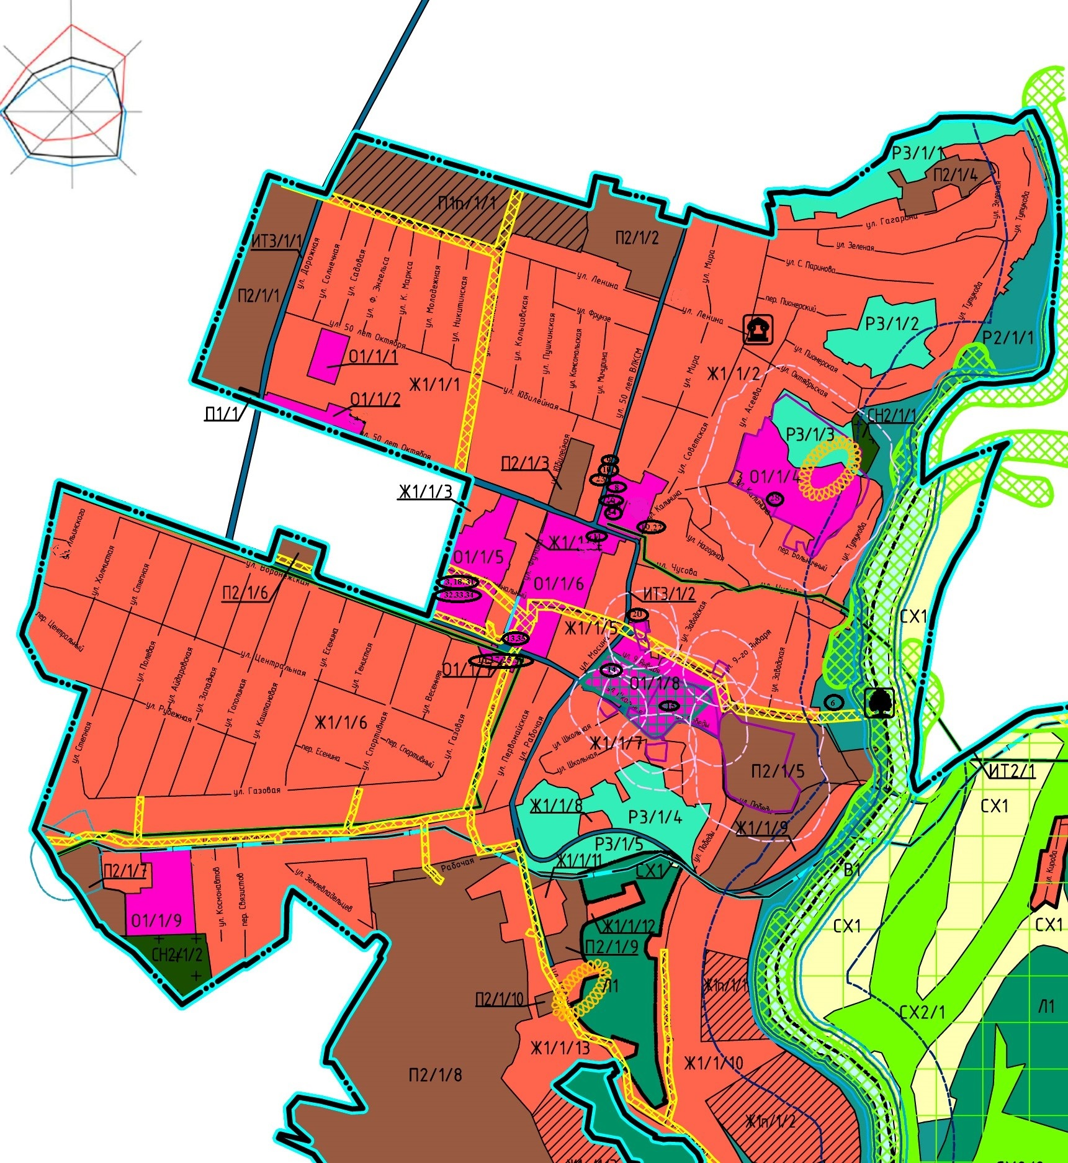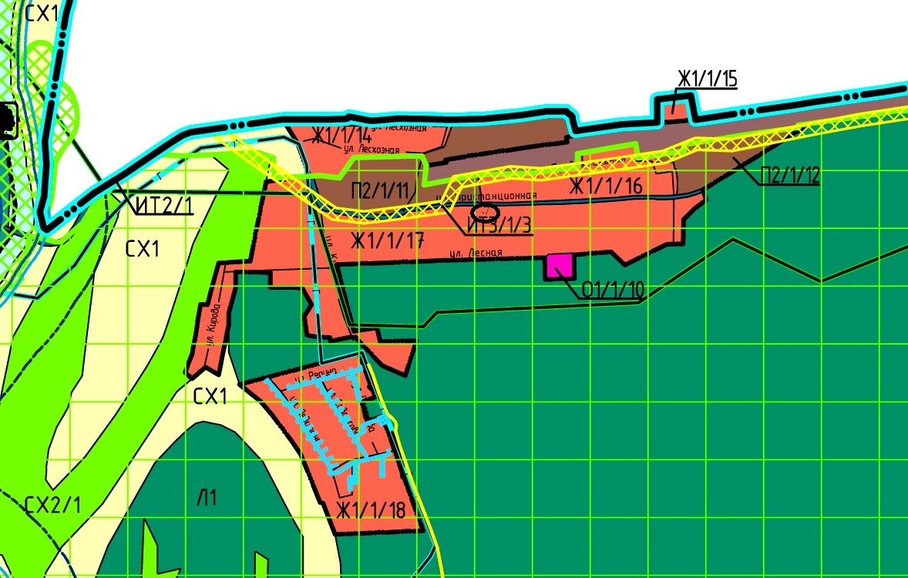
2. п. Бор
31.37
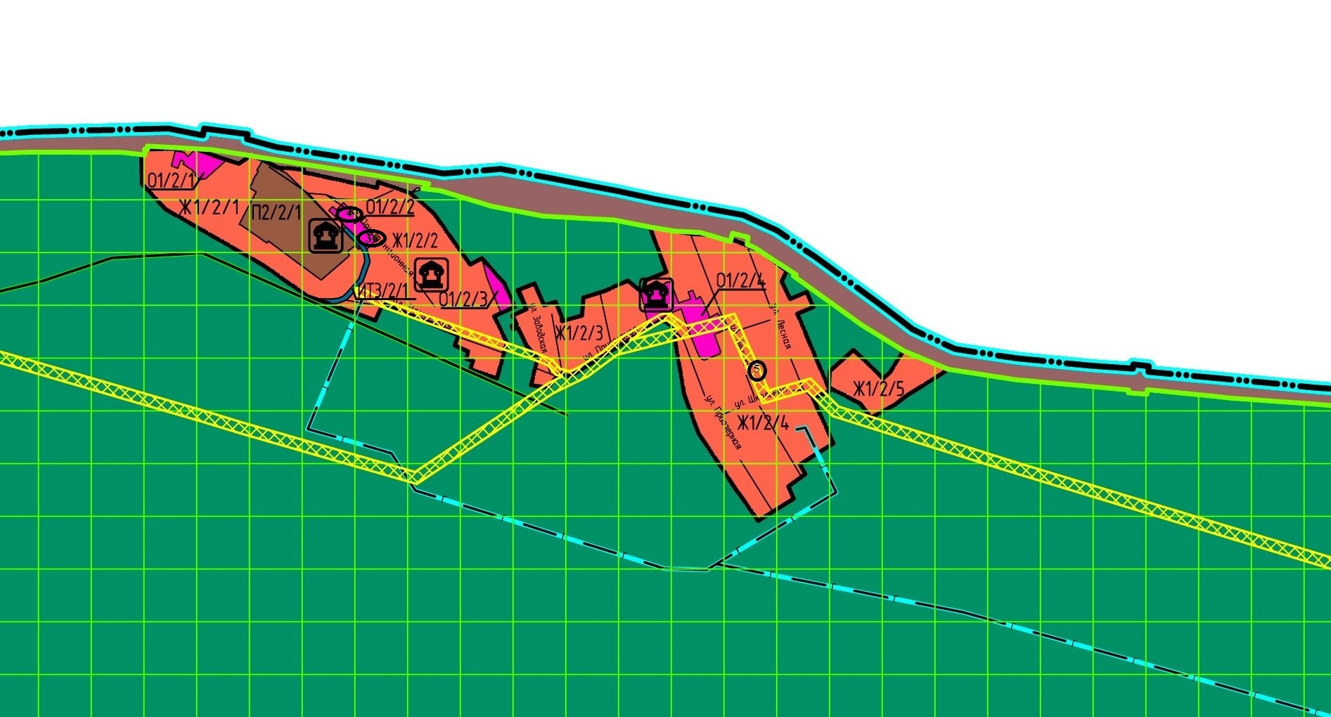

- образованные торговые зоны

Номер внутри условного знака соответствует порядковому номеру объекта согласно Приложению 1».

